Final Programación de Computadoras - Nov 2023

- a- Crear una función que permita crear una matriz de n x m, dicha matriz debe estar formada por números pares de 3 cifras y no pueden estar repetidos en la matriz. Es importante que se use memoria dinámica.
b- Luego crear otra función que retorna una nueva matriz, que es la matriz transpuesta de la anterior.
(notar que la matriz transpuesta es de m x n) (5 puntos)

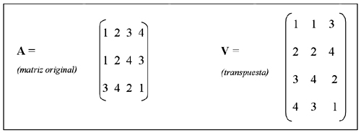

- Explique cada línea del siguiente algoritmo, y muestre que es lo que imprime el algoritmo, justificando claramente su respuesta: (2 puntos)

#include <stdio.h>  #include <stdlib.h>  void funcion(int *n);  int main()  {  int num = 8;  funcion(&num);  return 0;  } | void funcion(int *n){  if(*n > 2){  printf(" %d ", *n);  *n = *n-1;  funcion(&n);  }  }

- De un ejemplo del uso de *void en programación, explique para qué sirve y qué cuidados hay que tener con su uso. Luego genere la estructura que usaría para crear una lista del tipo *void (sólo la struct, no el código). (3 puntos)

Libres (obligatorio): Explicar por medio de un gráfico y un ejemplo, cómo funciona el algoritmo de inserción para números enteros. (no quiero el algoritmo quiero el paso a paso con un ejemplo explicado)

